ДИСЛОКАЦИЯ ДОРОЖНЫХ ЗНАКОВ И ДОРОЖНОЙ РАЗМЕТКИ

на автомобильнЫХ дорогах общего пользования

на территории МУНИЦИПАЛЬНОГО ОБРАЗОВАНИЯ «поселок Конышевка» КУРСКОЙ ОБЛАСТИ

п.Конышевка
2013

- ВЕДЕНИЕ
Проект организации дорожного движения (ПОДД) разработан администрацией п.Конышевка для муниципального образования «поселок Конышевка» Конышевского района Курской области
ПОДД разработан для следующих улиц:

ул. Колхозная
ул. Титова
ул. Школьная
ул. Парковая
ул. Веселая
ул. 50 лет Советской власти
ул. Советская
ул. Матросова
ул. Маяковского
ул. Первомайская
ул. Островского
ул. Лютикова
ул. Садовая
ул. Копылова
ул. Ленина
ул. Кольцевая
ул. им. Героя России Костина
ул. Луговая
ул. Полевая
ул. Молодежная
ул. Пионерская
ул. Октябрьская
ул. Черняховского
ул. Пушкина
ул. Чапаева
ул. Гагарина
ул. Лесная
ул. Татаринова
ул. Мирная
ул. Льва Толстого
ул. Малиновского
ул. Восточная
ул. Красноармейская
ул. Воинов интернационалистов
ул. Дзержинского
ул. Комсомольская
ул. Гайдара
пер. Веселый

Схема расположения улиц и существующей организации дорожного на территории муниципального образования «поселок Конышевка» Курской области представлена на рис.1

Проект организации дорожного движения (ПОДД) состоит из 3-х разделов:
- Пояснительная записка;
- Схемы расстановки технических средств организации дорожного движения, Эскизы знаков индивидуального проектирования;
- Ведомости размещения технических средств организации дорожного движения.

Временные знаки (на период производства ремонтных работ и др.) в ПОДД не включены. Другие знаки, необходимость в установке которых возникает в связи с изменением дорожных условий, могут включаться в ПОДД по согласованию с ОГИБДД МО МВД РФ «Фатежский».

Проектная документация разработана в соответствии с нормами, правилами, инструкциями, государственными стандартами.

- ИСХОДНЫЕ ДАННЫЕ
Обследование включило в себя сбор следующей информации:
- Дислокация существующих технических средств ОДД;
- Расположение искусственных сооружений транспортной инфраструктуры;
- Определение следующих параметров дороги:
- ширина проезжей части;
- вид покрытия;
- радиусы кривых в плане;
- наличие пешеходных дорожек тротуаров
- определение видимости на вертикальных кривых и кривых в плане с ограниченной видимостью.
Все улицы имеют усовершенствованный тип покрытия и линии искусственного освещения.
Протяжность и ширина улиц представлена в таблице 1.
Таблица 1
№ п/п | Наименование улицы | Длина, м | Ширина, м
 | ул. Колхозная
 | ул. Титова
 | ул. Школьная
 | ул. Парковая
 | ул. Веселая
 | ул. 50 лет Советской власти
 | ул. Советская
 | ул. Матросова
 | ул. Маяковского
 | ул. Первомайская
 | ул. Островского
 | ул. Лютикова
 | ул. Садовая
 | ул. Копылова
 | ул. Ленина
 | ул. Кольцевая
 | ул. им. Героя России Костина
 | ул. Луговая
 | ул. Полевая
 | ул. Молодежная
 | ул. Пионерская
 | ул. Октябрьская
 | ул. Черняховского
 | ул. Пушкина
 | ул. Чапаева
 | ул. Гагарина
 | ул. Лесная
 | ул. Татаринова
 | ул. Мирная
 | ул. Льва Толстого
 | ул. Малиновского
 | ул. Восточная
 | ул. Красноармейская
 | ул. Воинов интернационалистов
 | ул. Дзержинского
 | ул. Комсомольская
 | ул. Гайдара
 | пер. Веселый

- ОСНОВНЫЕ ТЕХНИЧЕСКИЕ РЕШЕНИЯ
Разработка ПОДД на улицах Муниципальное образование «поселок Конышевка» Курской области направлено на максимальное повышение уровня безопасности дорожного движения.
Безопасность движения транспортных средств и пешеходов, а также информационная обеспеченность водителей обеспечивается нормативным применением технических средств ОДД (ТС ОДД) по ГОСТу Р 52290-2004., Р 52289-2004.
Расстановка технических средств ОДД имеет привязку к проектному километражу.
На всех улицах принять типоразмер дорожных знаков I.
Ширина всех линий горизонтальной продольной дорожной разметки принята 0,1м.
Высота шрифта на знаках индивидуального проектирования принята 100 мм.
В проекте учитываются объёмы работ по устройству технических средств ОДД, которые распространяют своё действие на данную дорогу.
Конструкция ограждений дорожных барьерного типа определяется на основании технических условий завода изготовителя.

- СПИСОК НОРМАТИВНЫХ ДОКУМЕНТОВ
- Порядок разработки и утверждения проектов организации движения на автомобильных дорогах. ДОБДД МВД России (№13/6-3853 от 02.08.2006), Федеральное дорожное агентство (№ 01-29/5313 от 07.08.2006). – 21 с.
- Федеральный закон «О безопасности дорожного движения». - М.: Право и Закон, 1997. - 144 с.
- ГОСТ Р 52289-2004. Технические средства организации дорожного движения. Правила применения дорожных знаков, разметки, светофоров, дорожных ограждений и направляющих устройств. - М.: Стандартинформ, 2005. - 95 с.
- ГОСТ Р 52290-2004. Технические средства организации дорожного движения. Знаки дорожные. Общие технические требования. - М.: Стандартинформ, 2006. - 125 с.
- ГОСТ Р 52282-2004. Технические средства организации дорожного движения. Светофоры дорожные. Т ГОСТ Р 52290-2004. Технические средства организации дорожного движения. Знаки дорожные. Общие технические требования. - М.: Стандартинформ, 2006. - 125 с.
- СНиП 2.05.02-85*. Автомобильные дороги.
- СПиП 2.07.01-89*. Градостроительство. Планировка и застройка городских и сельских поселений/Госстой России. – М.: ГУП ЦПП, 1998. - 64 с.
- ГОСТ Р 50597-93. Автомобильные дороги и улицы. Требования к эксплуатационному состоянию, допустимому по условиям безопасности дорожного движения. – М.: Госстандарт России, 1993. - 11 с.
- Наружная реклама на автомобильных дорогах и территориях городских и сельских поселений. Общие технические требования к средствам наружной рекламы. Правила размещения. ГОСТ Р 52044-2003. – М.: Госстандарт России, 1993. - 9 с.
- Указания по обеспечению безопасности движения на автомобильных дорогах. ВСН 25-86. – М.: Транспорт, 1988. – 184 с.
- Правила установки дорожных знаков на автомобильных дорогах. ВСН 28-76. – М.: Транспорт, 1978. - 124 с.
- Указания по применению дорожных знаков. – М.: Транспорт, 1984. – 112 с.
- Классификация работ по ремонту и содержанию автомобильных дорог общего пользования. – М.: Росавтодор, 2002. – 28 с.
- Орнатский Н.П. Благоустройство автомобильных дорог. – М.: Транспорт, 1986. - 136 с.
- Справочник по безопасности дорожного движения. Обзор мероприятий по безопасности дорожного движения/Под редакцией В.В.Сильянова. – Осло-Москва-Хельсенки, 2001. - 753 с.
- Атлас автомобильных дорог России. – М.: Росавтодор, 2006. – 260 с.

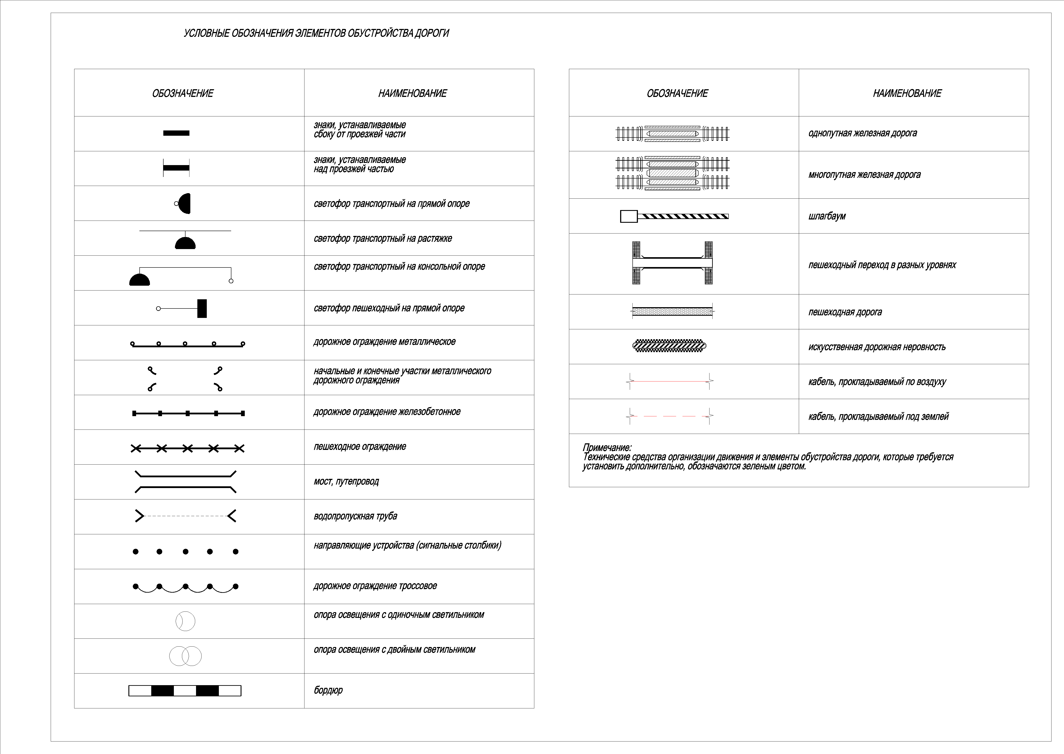
Рис.1 Схема расположения улиц и существующей организации дорожного на территории МО «Кузьмоловское городское поселение»
